**六年级语文期末复习专项练习设计（一）非连续性文本**

**一、读下列材料，完成练习**

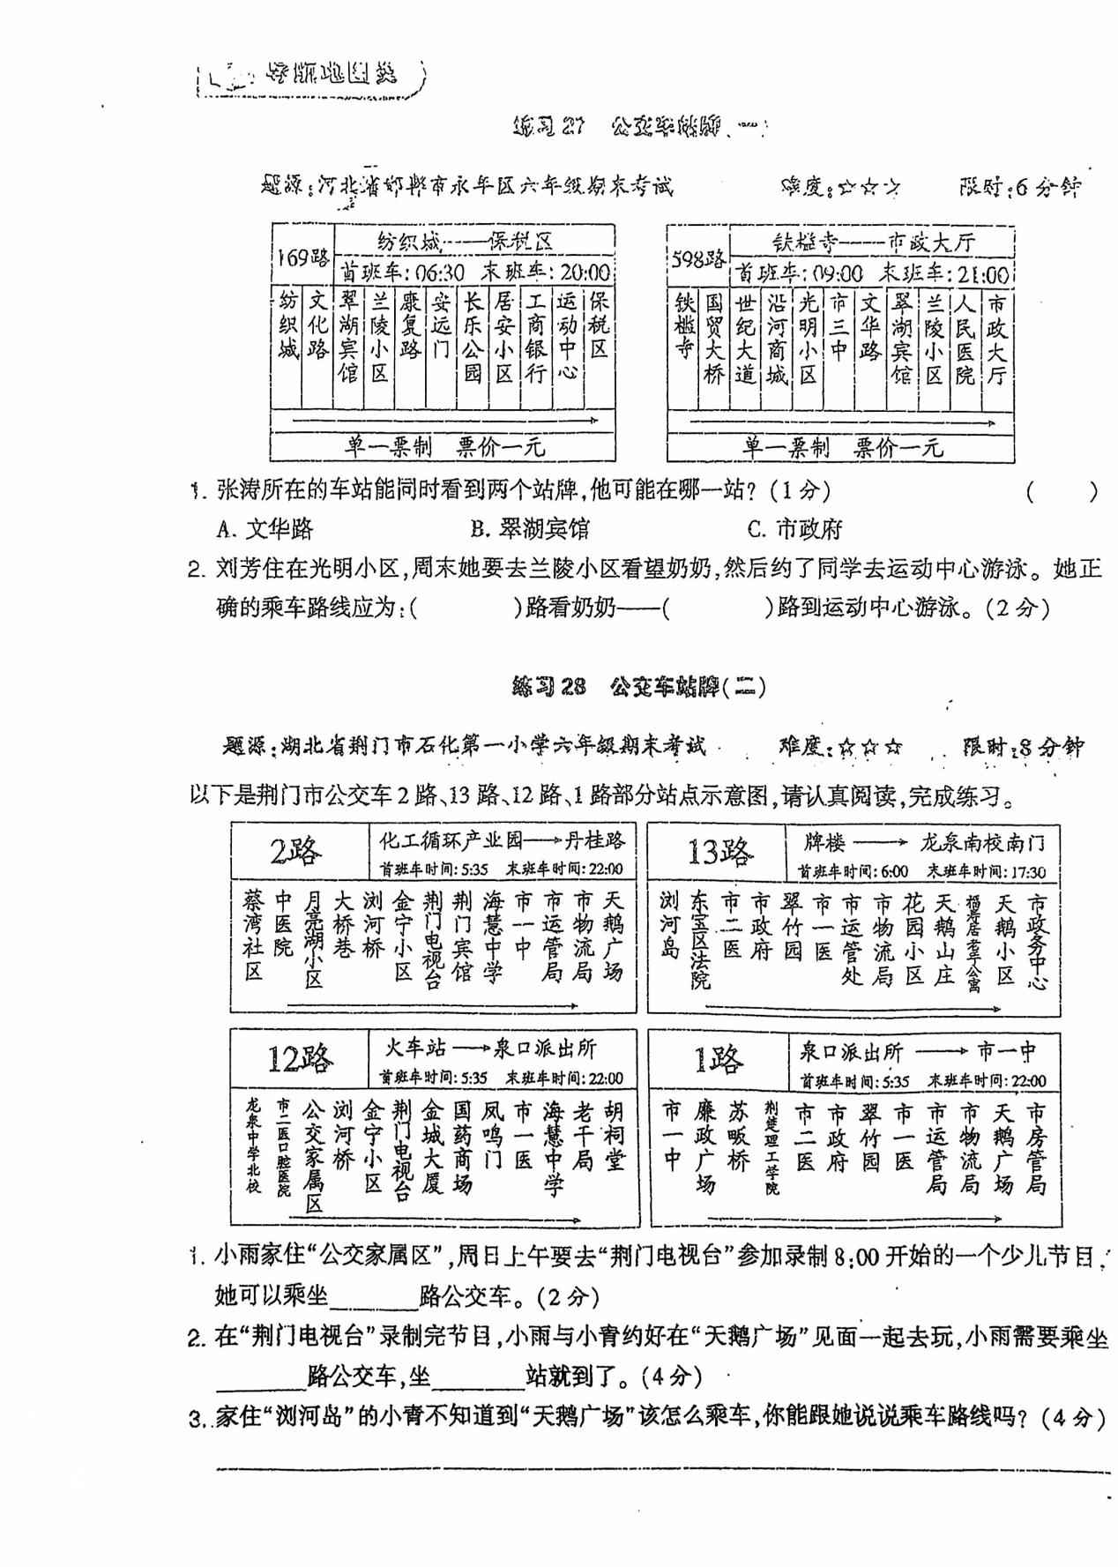

二、读下列材料，完成练习：

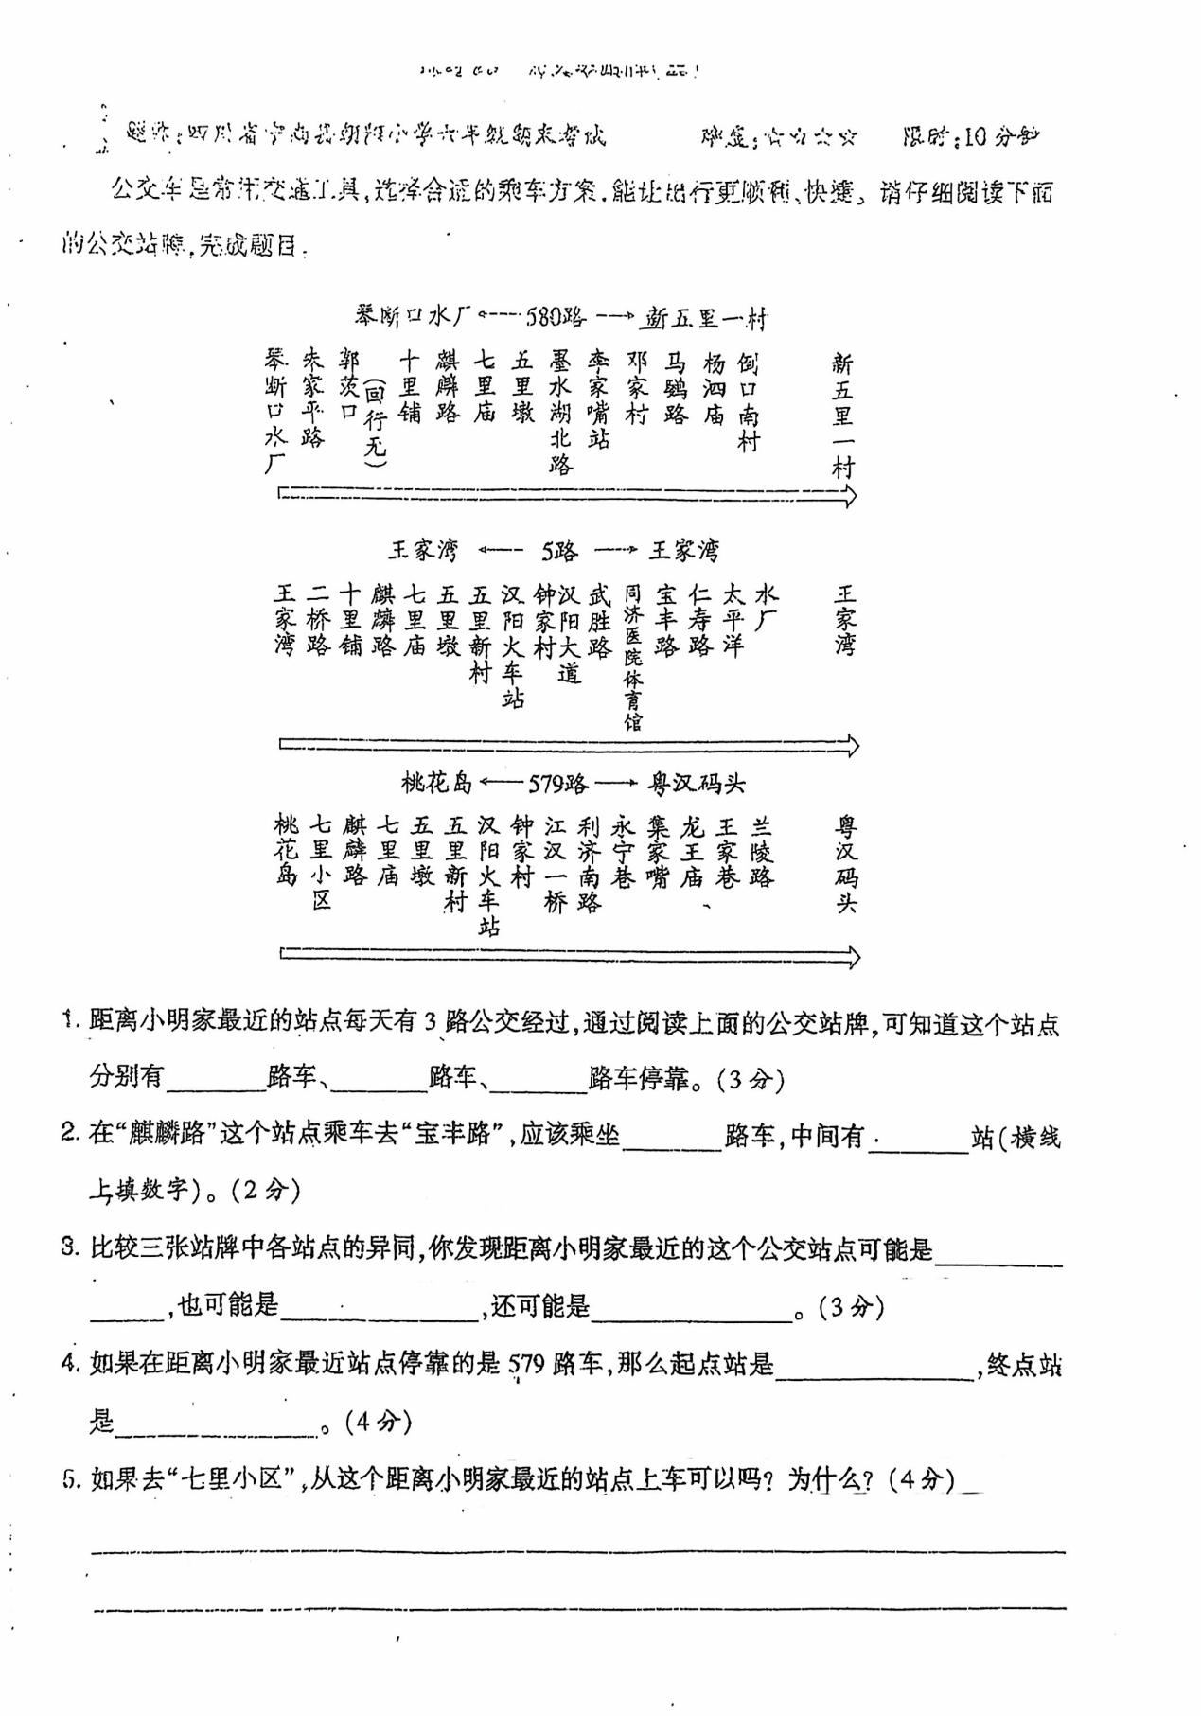

三、下面是南京地铁某期规划示意图。请仔细看图，完成练习。

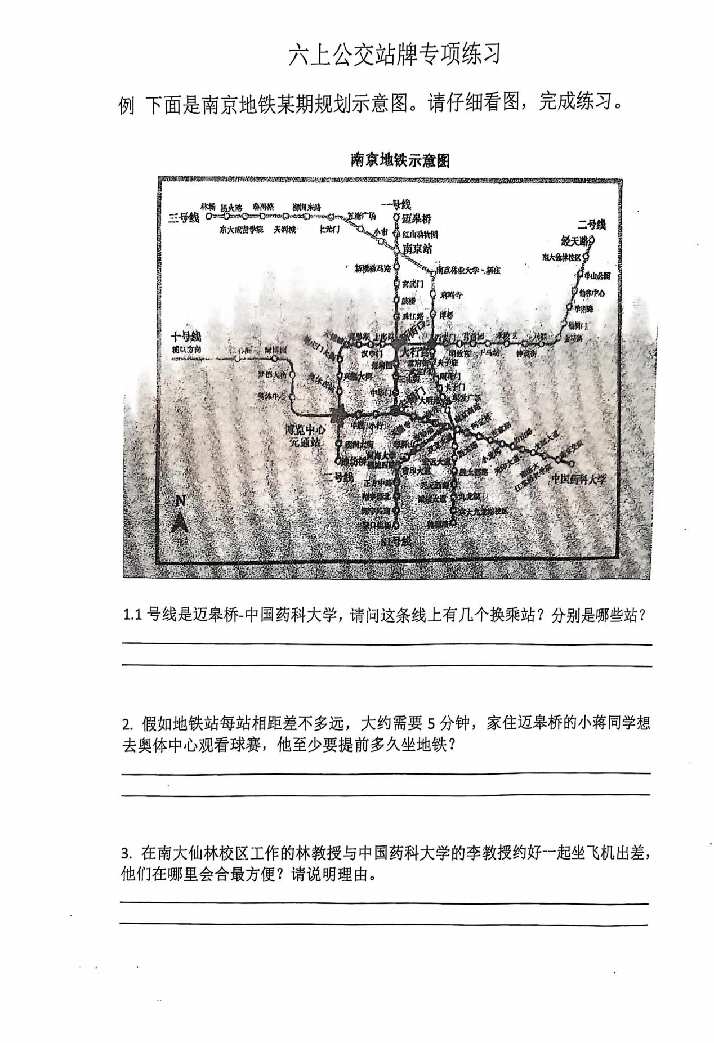

**设计意图：**

在背景方面，随着城市交通发展，公交站牌在生活中至关重要，对六年级学生而言，读懂公交站牌能锻炼其阅读和信息处理能力。其设计目标包括：知识与技能上，让学生认识站牌上的文字、图标等，理解含义并快速获取关键信息，如线路、站点和运营时间；过程与方法中，通过案例分析，掌握阅读方法和步骤，锻炼逻辑思维与推理能力，从而规划出行路线；情感态度与价值观里，增强运用语文知识的意识和生活自理能力，培养对公共交通的关注与尊重。

练习设计包含基础认知、信息提取、路线规划和拓展思考部分。基础部分考查对站牌基本元素的认知；信息提取要求回答站牌相关问题；路线规划设定出行情境让学生规划乘车路线；拓展思考引导思考站牌设计合理性并提出改进建议。命题贴近生活、难易适度且注重思维训练。评价方式多元化，结合答题情况、思考过程和创新想法综合评价，并及时反馈指导，助学生提高。期望借此试卷提高学生语文综合与生活实践能力。